**BÁO CÁO THỰC TẬP NHÓM**

**Đề tài: Xây dựng web bán điện thoại**

Thành viên:

* Nguyễn Thị Thùy Linh
* Vũ An Phú
* Trần Minh Hiệp

Phân công công việc:

* Thiết kế cơ sở dữ liệu, thiết kế giỏ hàng, thiết kế trang khách hàng, xây dựng tìm kiếm: Nguyễn Thị Thùy Linh
* Tìm hiểu các công cụ làm việc nhóm, thiết kế trang người dùng cho website: Vũ An Phú
* Thiết trang quản trị cho website(Thêm, sửa, xóa cho sản phẩm dành cho nhân viên): Trần Minh Hiệp

1. **Lược đồ quan hệ**

Account(Username, Pasword)

Customer(Id, Name, Address, Email, Phone)

Phone(Id,Name,Image,Manufacturerid,Price,Status,Configuration)

Purchase(Id, Phoneld,CustomerId,Date,Status)

Manufacturer(Id,Name,Address)

1. Chi tiết các bảng

-Bảng Phone(điện thoại)

Bảng Phone chứa toàn bộ các thông tin liên quan đến một sản phẩm. Trong Website sẽ hiện thị tất cả các thông tin chứa trong bảng này.

|  |  |  |  |  |
| --- | --- | --- | --- | --- |
| **STT** | **Tên Trường** | **Kiểu DL** | **Khóa** | **Ghi Chú** |
| 1 | Id | Char(10) | chính | Mã |
| 2 | Name | Nvarchar(50) |  | Tên ĐT |
| 3 | Image | Nvarchar(50) |  | Hình ảnh |
| 4 | Manufacturerid | Char(10) | Ngoại | Mã SX |
| 5 | Price | Int |  | Giá |
| 6 | Status | Nvarchar(50) |  | Trạng thái |
| 7 | Configuration | Nvarchar(1000) |  | Cấu hình |

-Bảng Manufacturer(Sản Xuất)

|  |  |  |  |  |
| --- | --- | --- | --- | --- |
| **STT** | **Tên Trường** | **Kiểu DL** | **Khóa** | **Ghi Chú** |
| 1 | Id | Char(10) | chính | Mã |
| 2 | Name | Nvarchar(50) |  | Tên |
| 3 | Address | Nvarchar(100) |  | Địa chỉ |

-Bảng Customer(Khách Hàng)

|  |  |  |  |  |
| --- | --- | --- | --- | --- |
| **STT** | **Tên Trường** | **Kiểu DL** | **Khóa** | **Ghi Chú** |
| 1 | Id | Char(10) | chính | Mã KH |
| 2 | Name | Nvarchar(50) |  | Tên KH |
| 3 | Address | Nvarchar(100) |  | Địa chỉ KH |
| 4 | Email | Nvarchar(100) |  | Email |
| 5 | Phone | Char(12) |  | SĐT |

-Bảng Purchase(Mua hàng)

|  |  |  |  |  |
| --- | --- | --- | --- | --- |
| **STT** | **Tên Trường** | **Kiểu DL** | **Khóa** | **Ghi Chú** |
| 1 | Id | int | chính | Mã |
| 2 | PhoneId | Char(10) | Ngoại | Mã ĐT |
| 3 | CustomerId | Char(10) | Ngoại | Mã KH |
| 4 | Date | Datetime |  | Ngày mua |
| 5 | Status | Nvarchar(50) |  | Trạng thái |

-Bảng Account(Tài Khoản)

|  |  |  |  |  |
| --- | --- | --- | --- | --- |
| **STT** | **Tên Trường** | **Kiểu DL** | **Khóa** | **Ghi Chú** |
| 1 | Username | Varchar(30) | chính | Tên ĐN |
| 2 | password | Varchar(30) |  | Mật khẩu |

1. Sơ đồ Diagram



1. **Chức năng của Website**
2. Trang chủ

Cho ra một danh sách đầy đủ các sản phẩm:

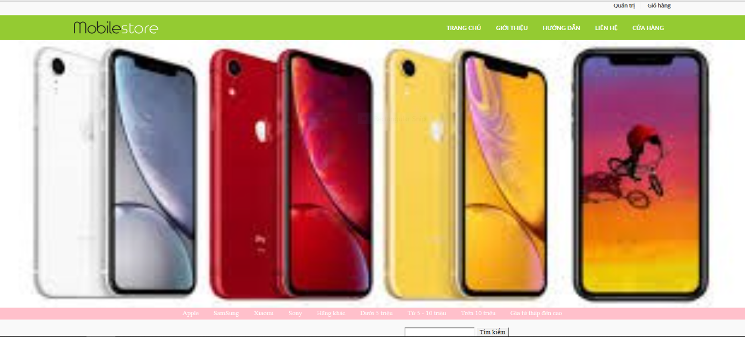

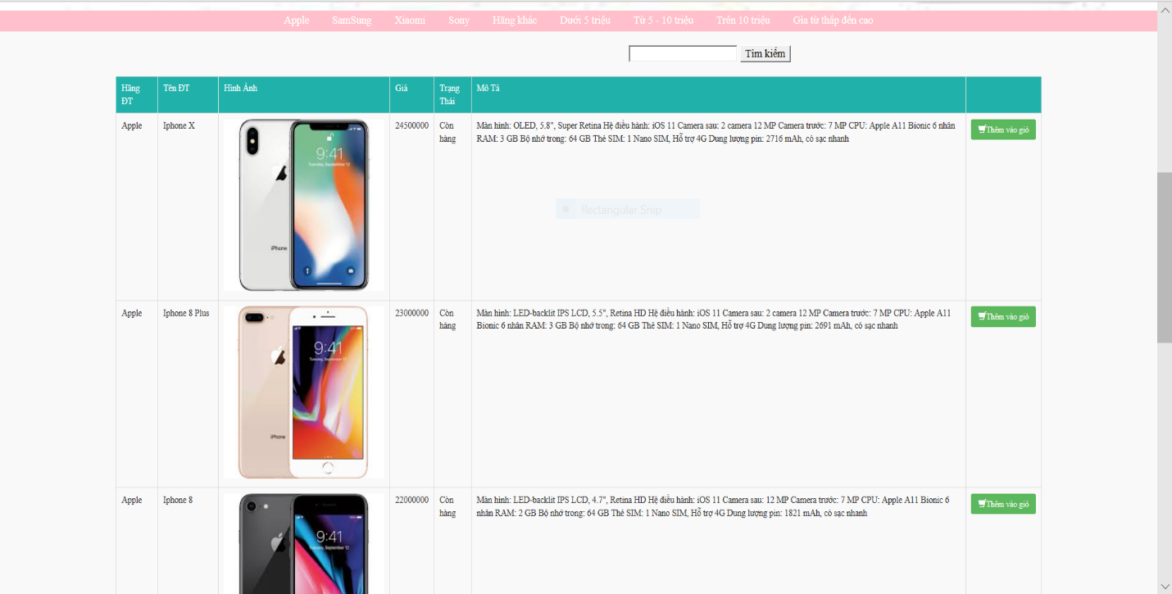

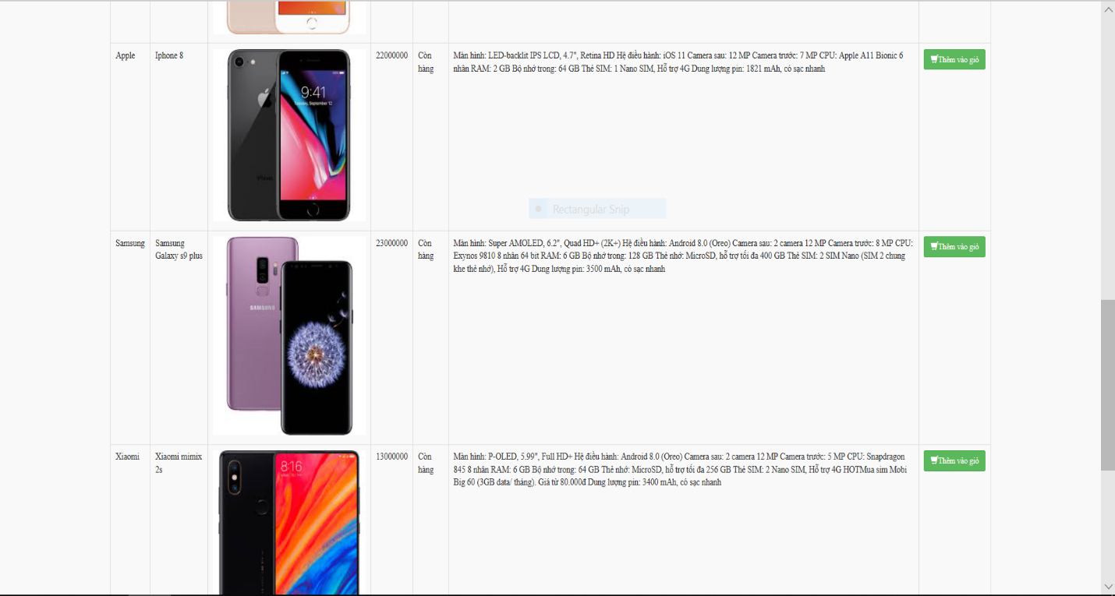

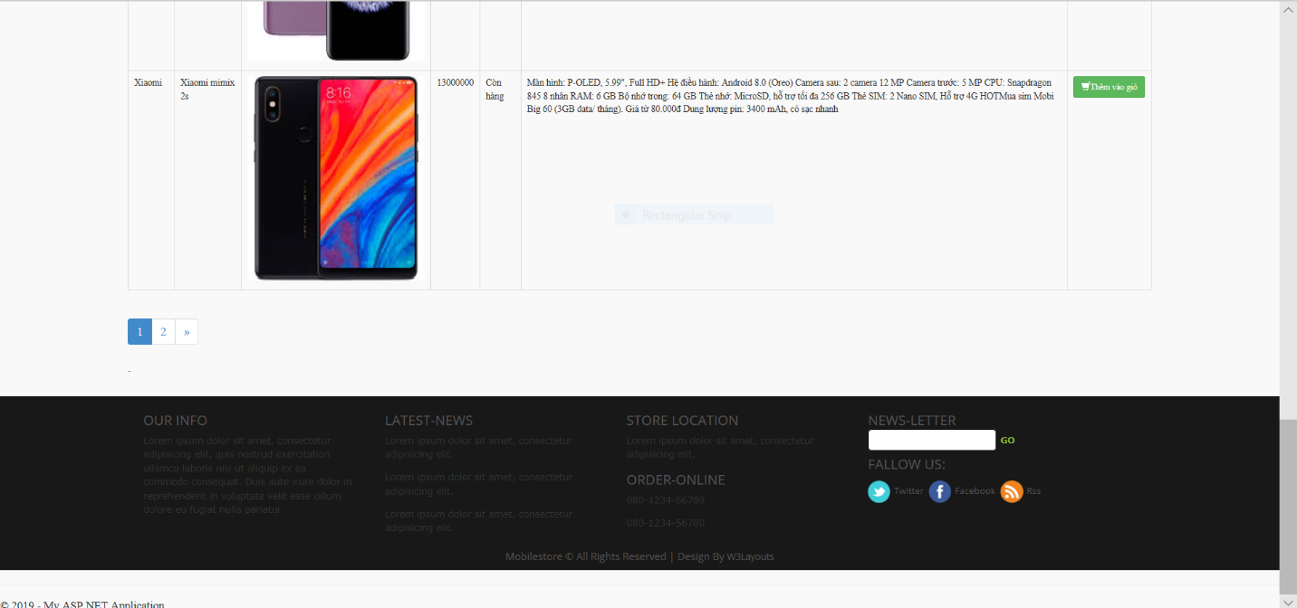

1. Hãng sản phẩm

Muốn xem danh sách sản phẩm của hãng nào đó ta chỉ cần click vào hãng đó nó sẽ hiện ra danh sách các sản phẩm:

VD: Hãng Apple thì ra danh sách các sản phẩm của hãng

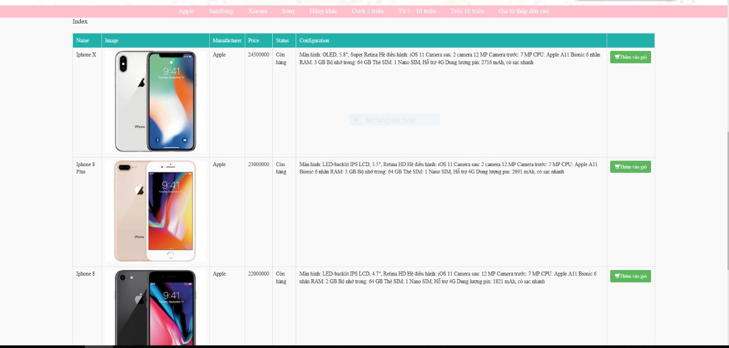

1. Chức năng tìm kiếm

Cho phép người dùng tìm kiếm sản phẩm mình cần. nếu sản phẩm có sẽ đưa ra list danh sách cho người dùng chọn lựa sản phẩm phù hợp một cách nhanh chóng và tiện lợi. Nếu không có thì danh sách trống

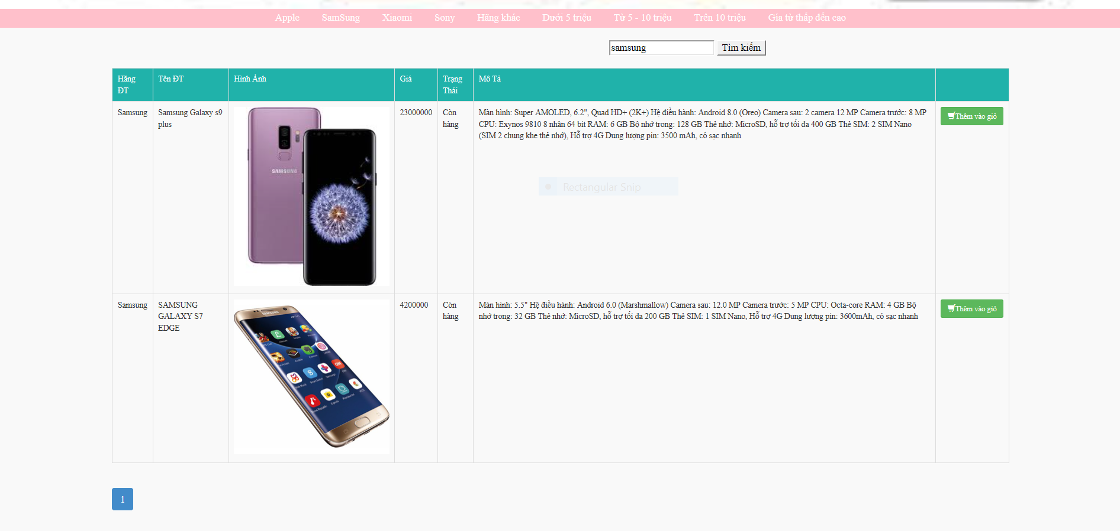

1. Trang quản trị

Chỉ cho phép nhân viên có quyền được truy cập vào trang khi điền đầy đủ thông tin đăng nhập:

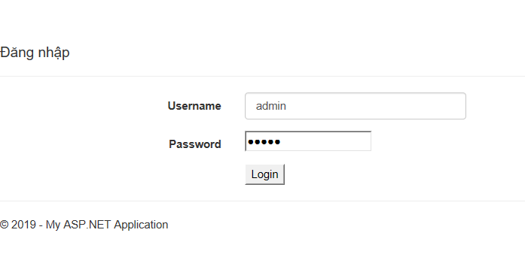

Sau khi điền đầy đủ thông tin sẽ vào trang quản tri. Nhân viên có quyền thêm, sửa, xóa sản phẩm:

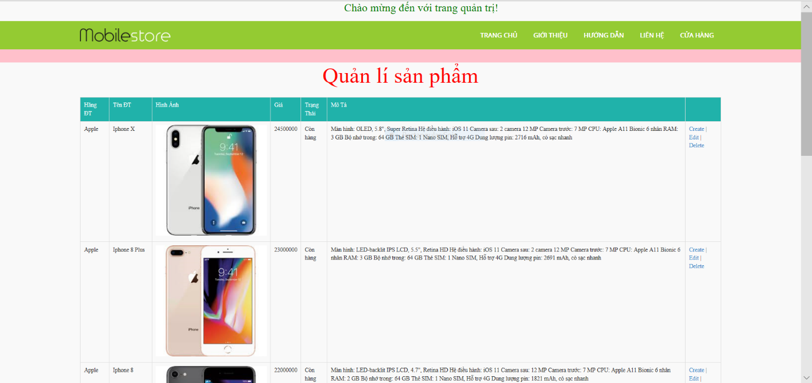

Muốn thêm sản phẩm thì click vào create sẽ vào trang để sửa sau đó create nếu k muốn thì ‘back to list’ sẽ trở về trang quản trị (tương tự như vậy với sửa, xóa):

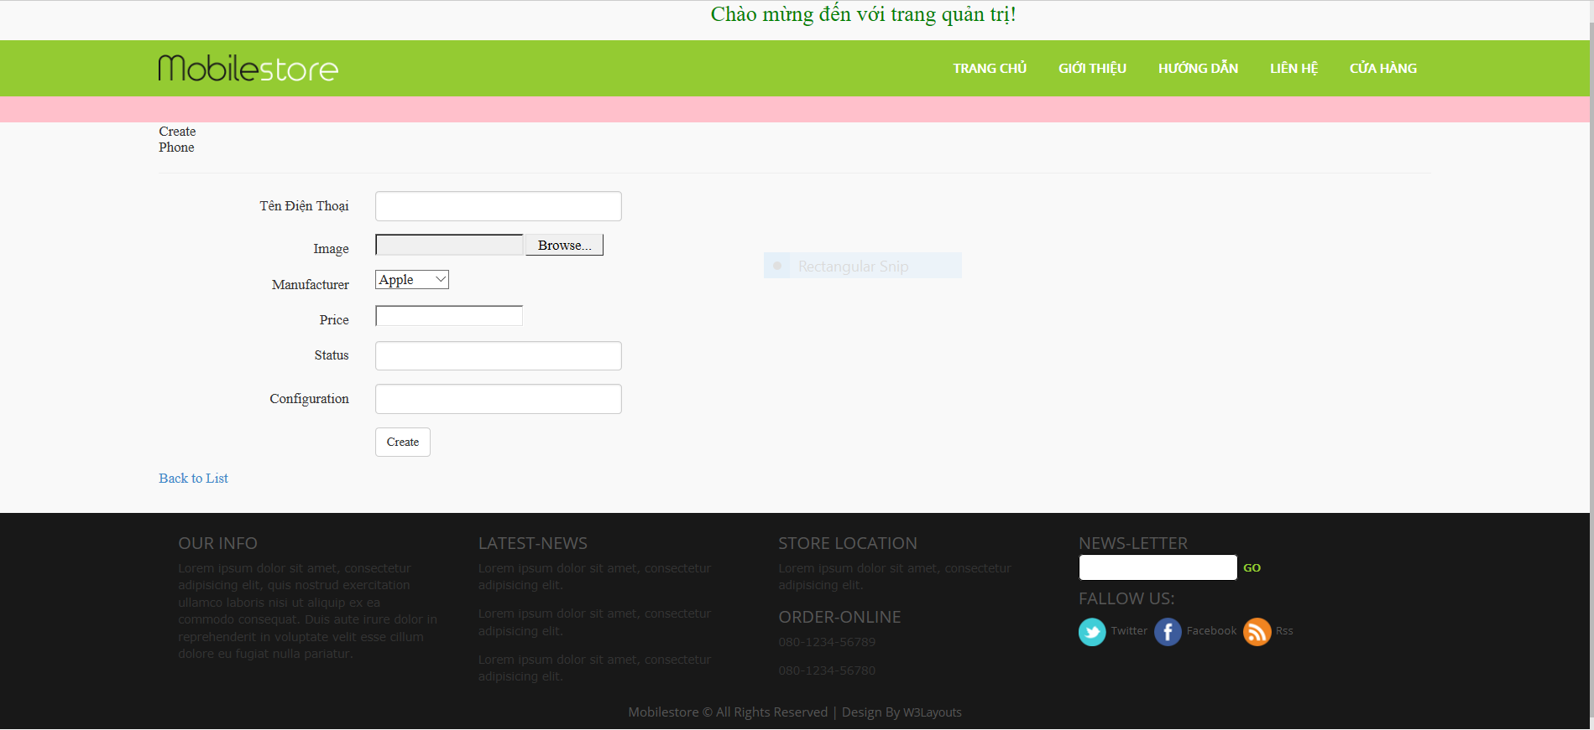

1. Trang giỏ hàng

Khi muốn mua sản phẩm ta click vào ‘thêm giỏ hàng ’ bên phải ngoài cùng của sản phẩm

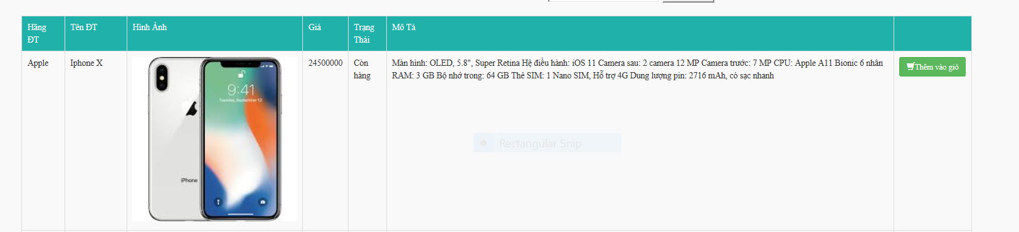

Sau đó trang giỏ hàng sẽ hiện ra với các thông tin về sản phẩm. Muốn mua tiếp ta click tiếp tục mua hàng còn muốn mua nhiều hơn cùng một sản phẩm ta điền vào ‘text’ số cần mua và ấn cập nhật, nếu không muốn mua sản phẩm đó nữa ta ấn nút xóa.

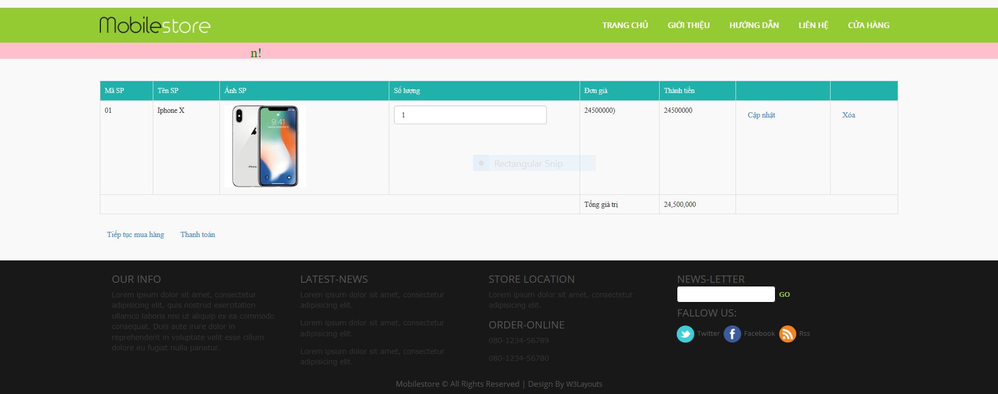

Để xác nhận mua hàng ta ấn vào nút thanh toán để hiện ra bảng để điền thông tin khách hàng:

